吉林省长春道里中学12-13学年高一上10月地理试题（A卷）
本试卷包括第Ⅰ卷和第Ⅱ卷，共37题，满分100分，考试时间60分钟。
第Ⅰ卷（单项选择题 共70分）
一．单项选择题（每题2分，共计70分）
“太阳大，地球小，太阳带着地球跑；地球大，月球小，地球带着月亮跑。”重温儿时的童谣，回答1～3题
1.童谣中出现的天体，按照先后顺序排列正确的是
A.恒星、行星、卫星 B.星云、恒星、行星
C.恒星、行星、小行星 D.恒星、小行星、流星体
2.童谣中涉及的天体系统共有
A.一级 B.二级 C.三级 D.四级
3.太阳系中的小行星带位于
A.地球与火星公转轨道之间 B.木星与土星公转轨道之间
C.火星与木星公转轨道之间 D.金星和水星公转轨道之间
4.下列天体系统中，不包含地球的是
A.总星系 B.银河系 C.河外星系 D.太阳系
5.太阳大气层从外到里依次为
A.色球层、光球层、日冕层 B.日冕层、色球层、光球层
C.光球层、日冕层、色球层 D.光球层、色球层、日冕层
6.下列有关太阳外部圈层与其活动的组合正确的是
A.日冕层——黑子 B.色球层——耀斑
C.光球层——极光 D.光球层——磁暴
7.地轴与地球绕太阳公转的轨道平面的夹角是
A.23°26′ B.66°34′ C.67°34′ D.90°
8.如果黄赤交角变大
A.太阳直射点移动的范围变小 B.热带范围缩小21世纪教育网
C.温带范围缩小 D.寒带范围缩小
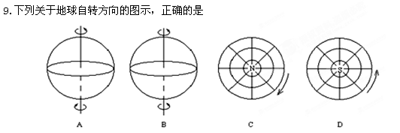
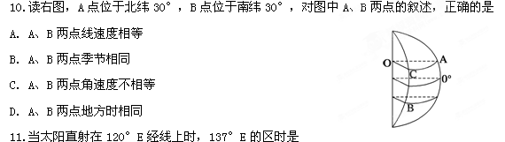
A.12时 B.13时 C.13时08分 D.12时52分
读右图回答12～13题
12.以下哪个代表太阳日
A.A B.B
C.(B－A) D.(A＋B)
13．长春学生小明在某日晚9点观测到织女星位于星空中某位置，小明在次日再次观测到织女星位于同一位置的时间为
A.21时 B.21时3分56秒
C.20时56分4秒 D.21时56分4秒
14.关于晨昏圈与经线圈的叙述，正确的是
A.任何时候均有一个交角 B.每天都重合一次
C.除二至日外均能重合 D.只有二分日才能重合
15.地球上经度相同的地方
A.区时相同 B.正午太阳高度相同
C.昼夜长短相同 D.地方时相同
16.对北京时间叙述不正确的是
A.东八区的区时 C.东八区中央经线的地方时
C.东经120°地方时 D.北京（116°E）的地方时
17.当北京时间4月1日4点30分的时候，3月31日在全球的分布还有
A.多于一半的地方 B.少于一半的地方21世纪教育网
C.恰好一半的地方 D.没有任何地方
18.一个旅游团从广州出发,飞越浩瀚的太平洋到美国观光，飞机在穿越国际日界线时，空中小姐在广播中要求旅客把自己的手表
A.调快1小时 B.调慢1小时
C.调快24小时 D.调慢24小时
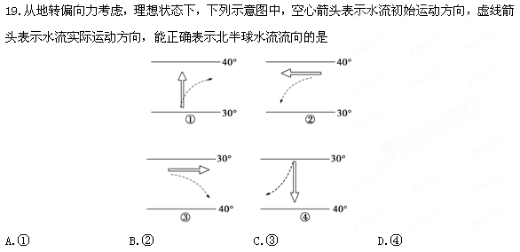20.晨昏线上
A.太阳高度等于0° B.时刻为零点
C.时刻必是6点或18点 D.太阳高度是一年之中最低值
21.下列各地一年中昼夜长短变化幅度最大的是
A.北极圈内 B.赤道上 C.南回归线上 D.北纬50度

22.太阳直射点上
A.昼最长夜最短 B.太阳高度最大 C.昼夜等长 D.昼长夜短
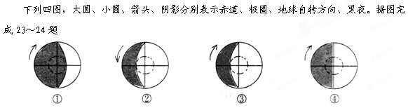23.太阳直射南回归线的是
A.① B.② C.③ D.④
24.日期相同的是
A.①② B.②③ C.③④ D.②④
25.与地球公转有关的地理现象有
A.昼夜更替 B.地方时的产生
C.沿地表水平运动物体的方向发生偏移 D.正午太阳高度的变化
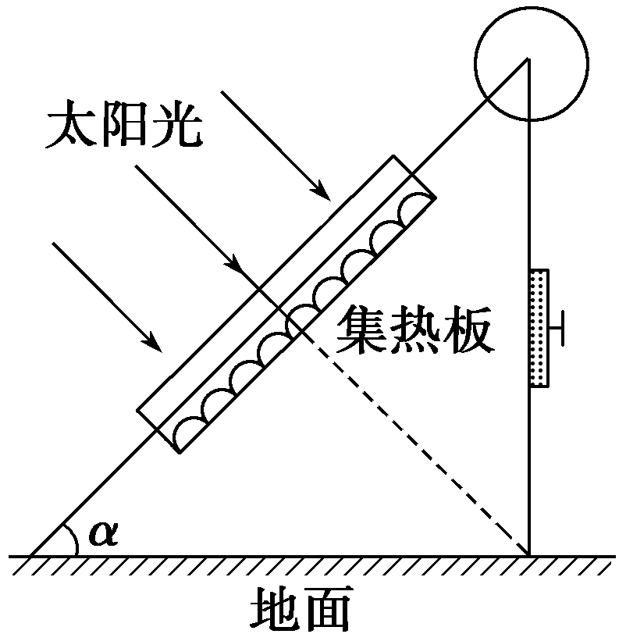
26.杭州(30°N)某同学对传统的太阳能热水器进行改造(如下图)：将太阳能热水器集热板装在一个大玻璃箱里，并将热水器的支架改造成活动形式。12月22日正午，为使热水器受热最多，需调节活动支架，使热水器集热板与地面的夹角α为
A.23°26′ B.36°34′
C.53°26′ D.66°34′
下表是天安门广场升降旗时间（注：与日出日落时间相同），结合所学知识回答27～28题
 | 第一天 | 第二天 | 第三天
升旗时间 | 5︰04 | 5︰03 | 5︰02
降旗时间 | 19︰18 | 19︰19 | 19︰20
27.此时有关北京昼夜情况说法正确的是
A.昼长夜短 B.昼夜平分 C.昼短夜长 D.极昼
28.表中所给的三天时间，太阳直射点在右图中的位置和移动方向是
23⁰26′ N
23⁰26′S
A
C
B
D
A
A.A→B B.B→C
C.C→D D.D→A
29.6月22日前后，以下地区中正午太阳高度角最大的是
A.北纬60度 B.赤道上 C.北纬20度 D.南纬20度
30.3月21日至9月23日，正午直立物体影子始终朝南的地区可能在
A.赤道以北地区 B.赤道以南地区
C.北回归线以北地区 D.南北回归线之间
31.某地有一口150米深的矿井，采矿工人发现在井底每年能见到两次阳光，此井最有可能位于
A.回归线和南极圈之间 B.温带地区
C.南北回归线之间 D.寒带地区
32.一年中我国各地白昼时间都开始变长的日期大致是
A.3月21日 B.6月22日 C.9月23 日 D.12月22日21世纪教育网
读下图（阴影部分表示黑夜），据此回答33～34题。
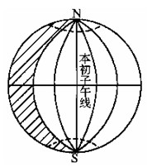
33.此时太阳直射点的地理坐标是
0⁰
A.（0°，60°E） B.（30°N，30°W）
C.（0°，120°E） D.（0°，30°E）
34.此时有两条经线两侧日期不同，这两条经线是
A.（0°，180°） B.（0°，150°W）
C.（150°W，180°） D.（180°，150°E）
35.长春5月21日昼长为13小时15分，推测7月20日的昼长约是多少
A.11小时15分 B.12时 C.11小时 D.13小时15分

第 Ⅱ 卷（综合题 共30分）
36.读右图，回答问题（16分）
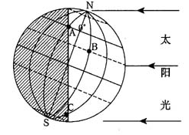
(1)此图反映的是_______（节气）的日照情况,图中昼夜半球的分界线是________(晨线或昏线)。
(2)此时地球公转到_______（远、近）日点附近。
(3)ABC三点线速度最大的是_______。
(4)此时B点的地方时是_______时，昼长是______小时。
(5)这一天正午太阳高度的分布规律是：________
___________________________________。21世纪教育网
37.读地球公转图，回答下列问题。（14分）
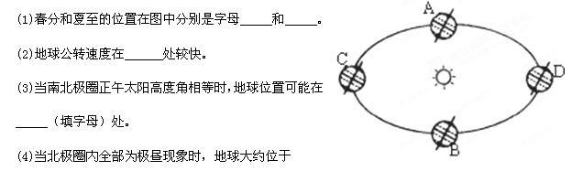_______（字母）点附近。
(5)地球公转在____→____段时，南极圈内极昼现象范围逐渐扩大；在___→____段时，我国各地昼长于夜，且昼逐渐增长。

长春市实验中学2012级高一年级上学期第一次月考
地理试题（A卷）答案

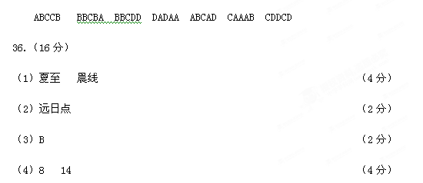（5）由北回归线向南北两侧递减 （4分）
37.（14分）
（1）A C (4分)
（2）D （2分）
（3）A或B （2分）
（4）C （2分）
（5）B→D A→C （4分）
21世纪教育网

查字典地理网http://dili.chazidian.com

